Муниципальное дошкольное образовательное учреждение

«Детский сад № 70»

Консультация для родителей на тему:

«Играем дома»

Воспитатель: Крылова С.А.

г. Ярославль, 2020 г.

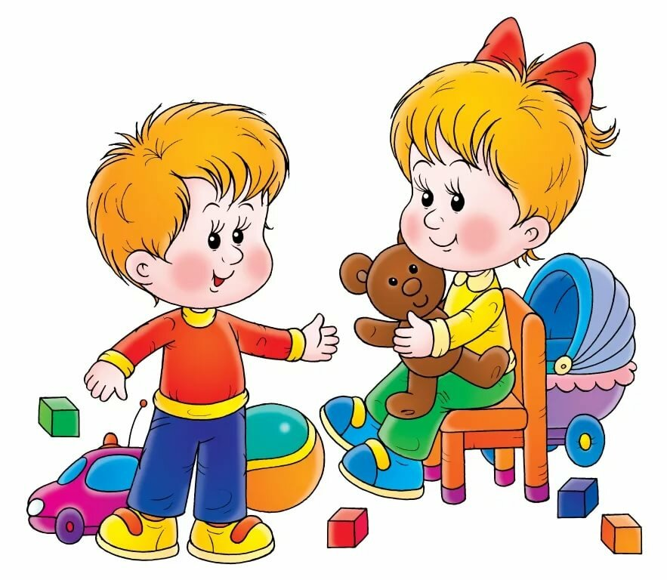
Игра – это особое средство воспитания ребенка, которое позволяет в легкой и интересной форме познавать окружающий мир. дошкольном возрасте игра является основной деятельностью ребенка, поэтому важно правильно и интересно организовывать этот процесс.

В ходе игры активно развиваются личностные особенности ребенка: речь, внимание, координация, эмоционально-волевые качества, а самое главное – воображение, которое занимает промежуточное положение между мышлением, памятью и восприятием.

В дошкольном возрасте актуальной и значимой является ролевая игра – это очень увлекательное и познавательное занятие. В ходе такой игры ребенок узнает множество профессий и родов деятельности, прививается любовь к труду. Так же она позволяет выявить интересы и способности ребенка, которые в дальнейшем можно развить

. Для того чтобы правильно организовать ролевую игру надо помнить три простых правила.
Во-первых, игра не должна строиться на принуждении, это свободное проявление воли ребёнка.
Во-вторых, игра – это творческий процесс, не стоит загонять ребёнка в какие бы то ни было жёсткие рамки.
В-третьих, старайтесь, что бы игра менялась и имела свое развитие, но при этом не стоит чрезмерно бояться повторов: если ребенок, «ставший поваром», второй день жарит блины – не страшно, он просто запоминает и тренирует полученный навык, поощряйте это.

Например, игра «Покупатель и продавец». В нее можно играть дома, так как она не требует специального инвентаря и может носить индивидуальный характер. Лучше начать с простого: изучения элементарных фруктов и овощей (яблоки, помидоры, огурцы, картофель и т.д.), затем усложнить ассортимент экзотическими продуктами (манго, кокос, цукини, ананас и т.д.). Лучше использовать настоящие фрукты и овощи, чтобы ребенок запоминал не только форму и цвет, но и их вкус и запах.

Задавая сопутствующие вопросы: «Какого цвета апельсин?», «Какой он формы?», «Тяжелый или легкий?», «Сколько стоит?» и т.д. ребенок быстрее запомнит цвета, формы, соразмерность и вес предметов, а так же цифры. По такому же принципу можно поиграть в строительный, бытовой, вещевой магазины. Так малыш выучит вещи и предметы повседневного обихода.

Дети очень любят игру «Строители». Если вы играете дома, то в качестве строительного материала подойдут коробки, кубики, книги, конструктор или же предложите построить дом из подушек, покрывала, стульев, где ребенок сможет поместиться и поиграть с другими игрушками. На улице можно играть со строительными материалами: песком, кирпичиками, лопатой, брусками, если зима - то со снегом. Строительные игры развивают координацию, пространственное мышление и воображение ребенка, умения различать и создавать новые формы.

Немаловажным фактором является то, что в ходе ролевой игры дети приучаются к коллективной работе, в свою очередь она помогает им быстрее адаптироваться в социуме.
В сюжетно-ролевой игре формируются все стороны личности ребёнка, происходят значительные изменения в его психике, подготавливающие переход к новой более высокой стадии развитии. Этим объясняются огромные воспитательные возможности игры, которую психологи считают ведущей деятельностью дошкольника.
Рекомендации по организации сюжетно-ролевой игры:
- Старайтесь постепенно усложнять игры, чтобы ребенок развивался.
- Создайте домашнюю систему игр с ребёнком. В одни игры играет папа, в другие мама, в какие-то бабушки, дедушки, а в некоторые рекомендуется играть всей семьёй.
- Старайтесь даже в ролевую игру вносить элементы соперничества. Все дворовые ролевые игры – прятки, салки и другие – построены на своего рода борьбе. Дети, умеющие соревноваться, более дружелюбны.
- Оказывайте внимание и уважение ко всем детским играм.
- Проявляйте инициативу и желание участвовать в игре.
- Сопереживайте чувствам ребёнка.
- Папам необходимо минимум 20 минут в день играть с ребёнком.

Игра – дело серьёзное!

Играйте со своими детьми, развивайте их в игре и в ответ получите улыбку своего любимого малыша.

Желаем удачи!

